# 1964 年诺贝尔物理学奖——微波激射器和激光器的发明

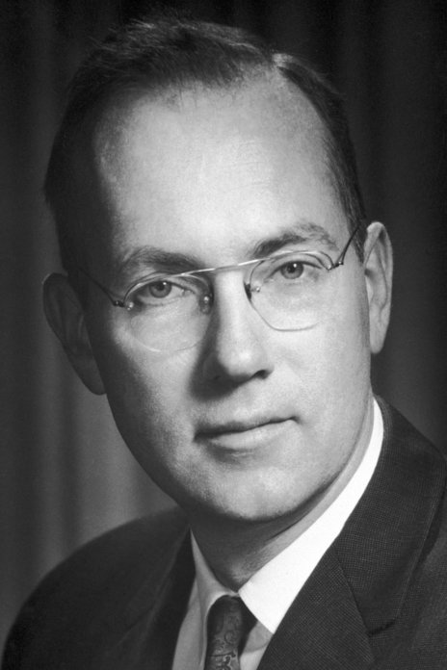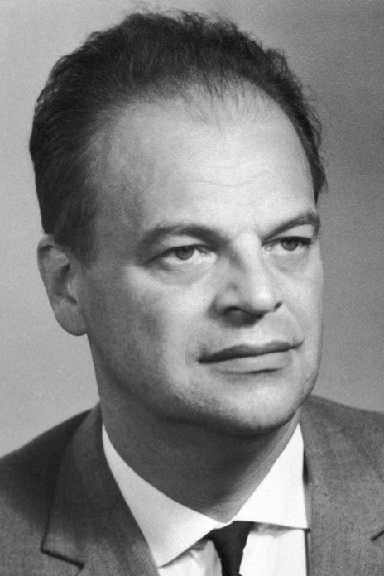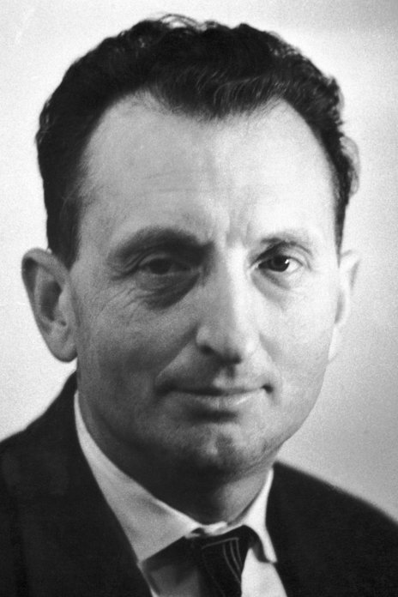

汤斯像

巴索夫像

普罗霍罗夫像

1964 年诺贝尔物理学奖一半授予美国马萨诸塞州坎布里奇的麻省理工学院的汤斯（Charles H.Townes，1915— 2015），另一半授予苏联莫斯科苏联科学院列别捷夫物理研究所的巴索夫（Nikolay G.Basov，1922—2001）和普罗霍罗夫（AleksandrM.Prokhorov，1916—2002），以表彰他们从事量子电子学方面的基础工作，这些工作导致了基于微波激射器和激光原理制成的振荡器和放大器。

## 微波激射器和激光器的发明

激光器的发明是 20 世纪科学技术有划时代意义的一项成就。从 20 世纪 60 年代开始，激光理论、激光器件、激光应用的研究广泛开展，各种激光器如雨后春笋一般涌现。几十年来，激光科学硕果累累，已成为影响人类社会文明的又一重要因素。

量子电子学是无线电电子学和光学的结合点，更与量子物理学和原子物理学的发展密切相关。普朗克的能量子假说和爱因斯坦的光量子理论为量子电子学的发展奠定了基础。特别是爱因斯坦 1916 年对辐射理论的分析，为激光提供了理论基础。而 20 世纪 40 年代雷达的发展促进了微波技术应用于微波与分子的相互作用的研究。汤斯正是由于期望从这一研究中取得分子、原子和核结构的各种信息，探索出一条通过原子和分子谐振在极短波段实现相干振荡器和放大器的途径。

汤斯从 1933 年进入贝尔实验室，一直到 1947 年都在技术部工作。二次大战期间，他致力于雷达轰炸瞄准系统，并取得了很多与技术有关的专利，因此，他对微波等技术比较熟悉。当时，人们力图提高雷达的工作频率以改善测量精度。美国空军要求他所在的贝尔实验室研制频率为 24 000 MHz 的雷达，实验室又把这个任务交给了汤斯。

汤斯对这项工作有自己的看法，他认为这样高的频率对雷达是不适宜的，因为这一频率的辐射极易被大气中的水蒸气吸收，因此雷达信号无法在空间传播。但是美国空军当局坚持要他做下去。结果仪器做出来了，军事上毫无价值，却成了汤斯手中极为有利的实验装置，这台仪器达到当时从未有过的高频率和高分辨率，汤斯从此对微波波谱学产生了兴趣，成了这方面的专家。他研究的是微波和分子之间的相互作用。

这时珀赛尔和庞德在哈佛大学已经实现了粒子数反转，不过信号太弱，人们无法加以利用。当时人们已经认识到，粒子数反转是放大的必要条件。汤斯认为，并不是不能实现粒子数反转，而是没有办法放大。他一直在苦思这个问题。他设想如果将介质置于谐振腔内，利用振荡和反馈；也许可以放大。汤斯很熟悉无线电工程，所以别人没有想到的，他先想到了。

1951 年春的一天，汤斯正在华盛顿参加一个毫米波会议，他和肖洛（A.L.Schawlow）同住一个房间（肖洛是汤斯的重要合作者，请参阅 1981 年诺贝尔物理学奖）。汤斯起身很早，为了不打扰肖洛，他出去在公园旁的长凳上坐下，思考是什么原因无法制成毫米波发生器。他需要找到一种制作体形极小而又精致的谐振器的方法。这种谐振器具有可以与电磁场耦合的某种能量。他想，如果能找到这样的材料，它一定也是像分子之类的东西，要做出这样小的谐振器并供给能量该会遇到多么大的技术困难！看来真正的希望在于找到一种利用分子的方法。也许正是早晨新鲜的空气使汤斯突然看清了这个方案的可行性。几分钟内汤斯就草拟好了方案，并计算出把分子束系统的高能态从低能态分开，并使之馈入腔中的条件。他还考虑到腔中应充有电磁辐射以便激发分子进一步辐射，从而提供了反馈，保持持续振荡。

汤斯在会上没有透露任何想法，他立即返回哥伦比亚，把他的研究组成员召拢来，开始按他的新方案进行工作。这个组的成员有博士后齐格尔（H.J.Zeiger）和博士生戈登（J.P.Gordon）。后来齐格尔离开哥伦比亚，由中国学生王天眷接替。汤斯选择氨分子作为激活介质。这是因为他从理论上预见到，氨分子的锥形结构中有一对能级可以实现受激辐射，跃迁频率为 23 870 MHz。氨分子还有一个特性，就是在电场作用下，可以感应产生电偶极矩。氨的分子光谱早在 1934 年即有人用微波方法作出了透彻研究。1946 年又有人对其精细结构作了观察，这都为汤斯的工作奠定了基础。

汤斯小组历经两年的试验，终于在 1953 年制成了第一台微波激射器，取名叫“微波激射放大器”（Microwave Amplification by Stimulated Emission of Radiation），简称 MASER（微波激射器）。

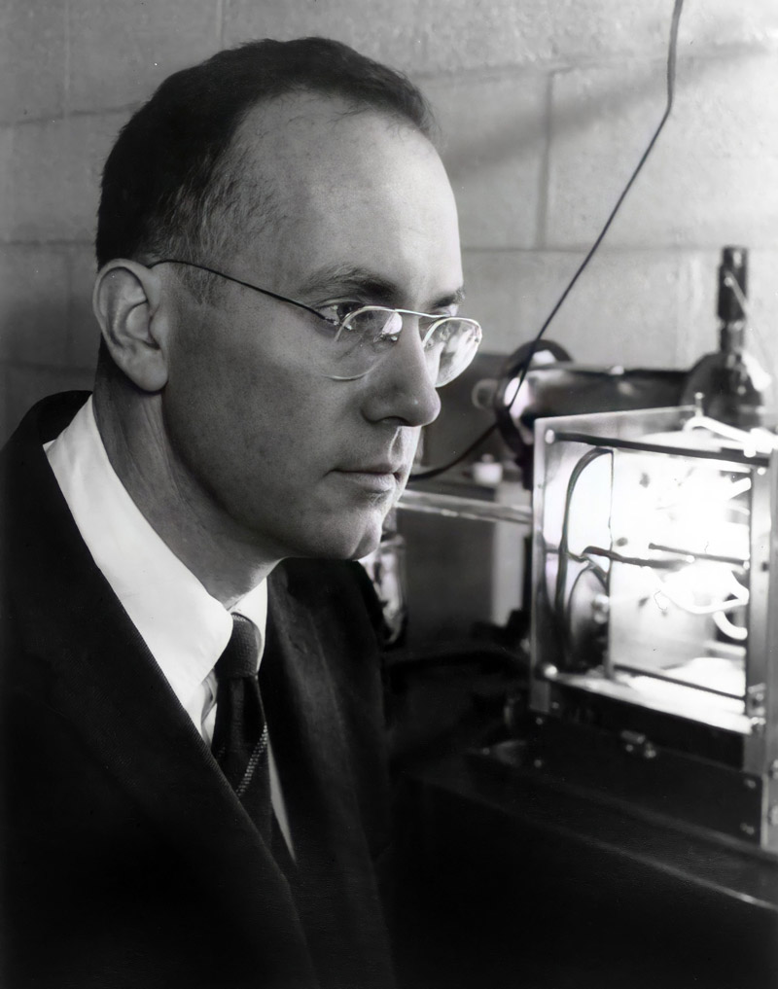

64 – 1 汤斯正在调试微波激射器

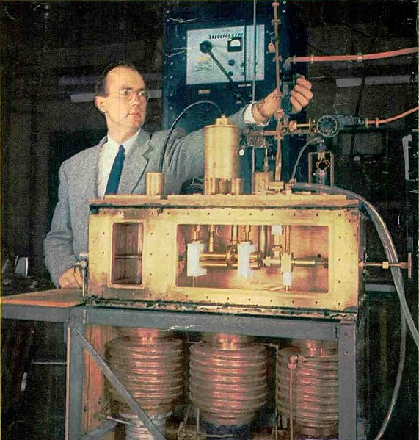

图 64 – 2 汤斯和他的第二台微波激射器

最先发表激光器详细方案的是汤斯和肖洛。1957 年他们开始考虑“红外和可见光激射器”的可能性。肖洛是汤斯的姻弟，曾在加拿大多伦多大学毕业后获硕士和博士学位。第二次世界大战后，肖洛在拉比（I.I.Rabi）的建议下，到汤斯手下当博士后，研究微波波谱学在有机化学中的应用。他们两人 1955 年合写过一本《微波波谱学》，是这个领域里的权威著作。当时，肖洛是贝尔实验室的研究员，汤斯正在那里当顾问。

1957 年，正当肖洛开始思考怎样做成红外激射器时，汤斯来到贝尔实验室。有一天，两人共进午餐，汤斯谈到他对红外和可见光激射器很感兴趣，有没有可能越过远红外，直接进入近红外区或可见光区。近红外区比较容易实现，因为当时已经掌握了许多材料的特性。肖洛说，他也正在研究这个问题，并且建议用法布里-珀罗标准具作为谐振腔。两人谈得十分投机，相约共同攻关。汤斯把自己关于光激射器的笔记交给肖洛，里面记有一些思考和初步计算。汤斯原来考虑选铊（TI）。在以玻璃为壁的四方盒中，充有铊作为工作介质，用铊灯的紫外线照射以激发铊原子，使它从基态 6p 跃迁到高能态 6d 或 8s。

对于汤斯这一构思，肖洛进行了分析。他认为这个方案不容易实现，因为铊原子低能态的空出时间要比高能态的填充时间慢，无法实现粒子数反转。肖洛在许多数据表中查找，希望能使振荡器满足要求。最后选择了碱金属的钾。钾也不很理想，因为它并不稳定，选钾的原因是因为钾光谱中有两条是可见光。

再就是谐振腔。肖洛想了各种方案，其中包括利用衍射光栅作为谐振腔腔壁，后来才选定法布里-珀罗式的结构。肖洛在做研究生论文时就熟悉光谱方法，尤其擅长运用法布里-珀罗干涉仪。他很欣赏法布里-珀罗干涉仪的特点，其选频特性是如此之尖锐，竟可以把空腔里大多数振荡模滤掉，达到选模目的而不至于跳模。不过，后来他实际上只利用了两个平行反射镜，让光在中间往复反射，已经失去了光谱学上的意义。1965 年狄克（R.H.Dicke）在肖洛之前也想到利用法布里-珀罗干涉仪。肖洛显然不是从他那里得到的启发，因为狄克的设想当时并没有发表，何况肖洛想到的远比狄克具体，肖洛还想到要让两面反射镜中有一面可以透光。

1958 年春，汤斯和肖洛决定将自己的理论分析写成论文，并申请专利。在申请专利时，竟遭到贝尔实验室专利办公室负责人的拒绝，他认为光对通讯不会有什么重要性，不涉及贝尔实验室的利益。只是由于汤斯的坚持，才作了申请并于 1960 年获得批准。

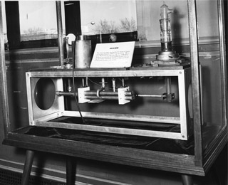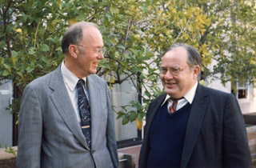

图 64 – 3 汤斯（左）和肖洛在一起，右图是早期的激光器）

肖洛和汤斯的论文 1958 年 12 月在《物理评论》上发表后，引起强烈反响。这是激光史上有重要意义的历史文献。这篇论文的题目是《红外激射器和光激射器》，主要是论证将微波激射技术扩展到红外区和可见光区的可能性。他们建议：有选择地增大某些模的 *Q* 值，从而增强选择性。他们从理论上对振荡条件作了推导，并且举例说明产生振荡的可能性。

文中具体报道了肖洛以钾作的初步实验。他们提出还可以利用铯作工作介质，靠氦谱线进行激发。他们也考虑到了固体器件，然而并不十分乐观，因为固态谱线一般较宽，选模会更困难，而且可利用的频率合适的抽运辐射又很有限。他们表示：“可能还有更美妙的解答。也许可以抽运到亚稳态以上的一个态，然后原子会降到亚稳态并且积累起来，直到足以产生激射作用。”

在肖洛和汤斯的理论指引下，许多实验室开始研究如何实现光学激射器，纷纷致力于寻找合适的材料和方法。1960 年先后有好几个地方宣布试验成功不同方案的激光器。

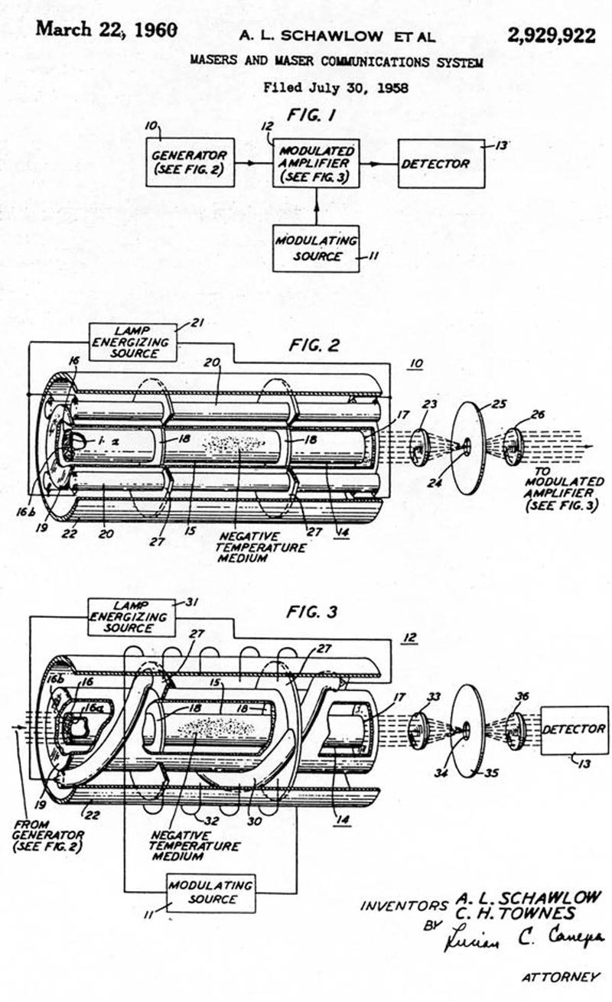

图 64 – 4 肖洛和汤斯的激光器专利申请书

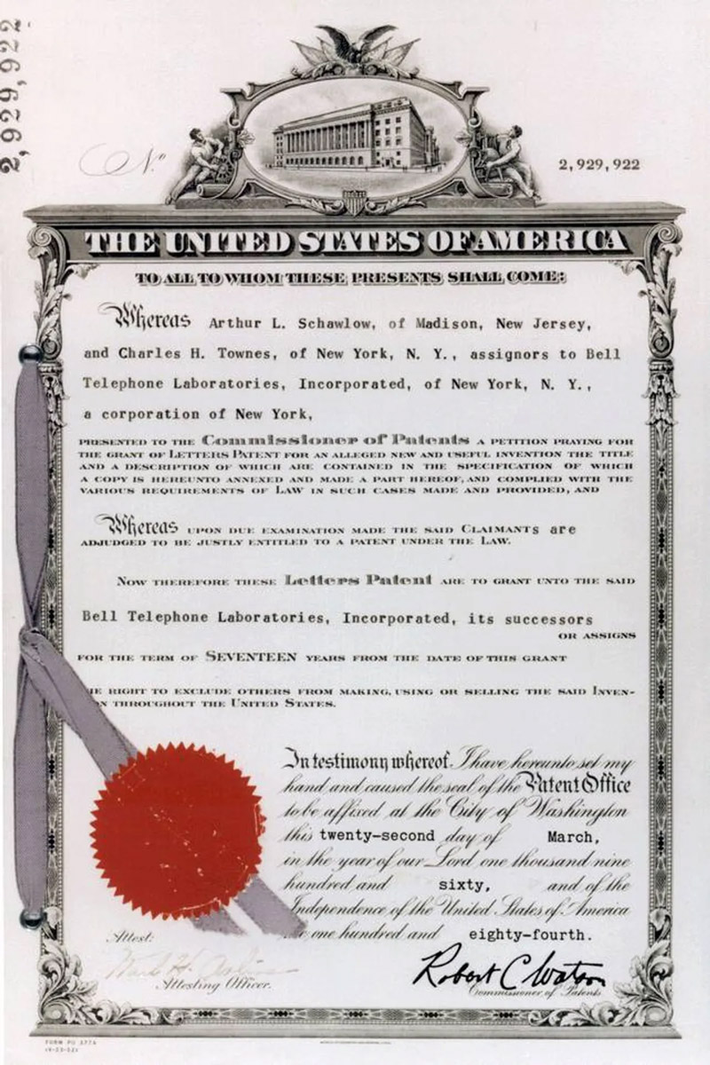

图 64 – 5 肖洛和汤斯的激光器专利证书

## 普罗霍罗夫和巴索夫对激射器的贡献

普罗霍罗夫所依据的原理是物质中电子的受激发射效应。实际上就是爱因斯坦早在 1916 年就提出的受激辐射概念。设有两个能级，其能量分别为 *E*1 及 *E*2，若上能级粒子数密度大于下能级粒子数密度，就形成了“粒子数反转”状态。此时如有外加电磁波照射，其频率满足关系 *ν* = ，就可以引起能级系统的受激辐射。受激辐射的电磁波与入射波同频率、同方向、同偏振，因而就使入射电磁波得到放大。

一个能放大的系统，如果适当加大正反馈，就能形成振荡。这就是量子放大与量子振荡的基本原理。

1952 年 5 月普罗霍罗夫和他的合作者巴索夫在全苏波谱学会议上提出了获得量子放大与振荡的可能性的报告。接着，在 1954 年 10 月出版的苏联《实验与理论物理》杂志上，他们发表的论文提出了一个具体方案。选用分子的转动能级，不同的转动能级其电偶极矩也不同。具有电偶极矩的分子束在不均匀电场中会发生偏转，所以处于不同转动能级的分子偏转程度有所不同。这样就可以把它们分开，使处于上能级的分子进入实验区。这样就人为地造成了粒子数反转状态，从而实现微波的放大和振荡。他们对氟化铯（CsF）分子两基态之间的跃迁进行理论估算，在《苏联科学院报告》上发表了《分子放大与振荡理论》的论文，应用量子力学进行理论分析。普罗霍罗夫与巴索夫和汤斯与肖洛在大约相同的时间内对微波激射器作出了开创性的工作。两组人思路基本相同，汤斯和肖洛首先在实验上获得成功，而普罗霍罗夫和巴索夫则首先奠定了理论基础。

氨分子激射器作为第一个量子电子学器件，有其重要的历史意义。它制成后不久，就被做成氨分子钟，作为时间和频率的基准。但由分子束或气体制成的微波激射器波段有限，浓度低，功率小，还有待于继续发展。

后来普罗霍罗夫把氨分子激射器的工作波长减小到亚毫米量级，把频率提高了一两个量级。从 1955 年起，普罗霍罗夫又把注意力转向顺磁共振微波激射器，他在几年内研究了一系列顺磁晶体的顺磁共振与弛豫特性，并于 1958 年获得了微波激射。

1958 年普罗霍罗夫和汤斯分别发表文章，指出光学中使用的法布里-珀罗标准具可用作从亚毫米波直到可见光波段的谐振腔。与微波谐振腔相比，这是一种开放式的腔。两块具有高反射率的半透镜对面放置，其间隔远大于波长。但入射电磁波从垂直于镜面的方向射入腔中后，在两镜面间来回反射，形成驻波，起着谐振腔的作用。在他们的理论指导下，两年后就发明了激光器。

半导体激光器是巴索夫首创的一项重要研究。早在第一台激光器问世以前，巴索夫在 1959 年就提出了半导体激光器的方案。在半导体上加上足够强的脉冲电场，在强电场作用下，大量原子通过碰撞而被电离，导带中的电子数及价带中的空穴数均急剧增多。当电场撤去后，在一定条件下，可以产生粒子数反转状态。1961 年，巴索夫又提出 P – N 结注入式激光器的原理，发表于苏联《实验与理论物理》杂志上。他还导出了产生受激发射的条件。据此，好几个研究组在 1962 年先后制成了半导体激光器。巴索夫用砷化镓（GaAs）在 77 K 下获得近红外光的受激辐射。这种类型的激光器后来得到不断的完善，改进了结构，降低了阙值电流，提高了效率，压缩了激光线宽，特别是使其能在室温下工作。到了 20 世纪 70 年代后期，已逐渐形成了在应用上大发展的局面。成为应用最广的一种半导体激光器。

巴索夫倡导激光引发热核聚变，在 1962 年苏联科学院主席团会议上，以及在 1963 年巴黎国际量子电子学大会上，他都提出了这个建议。他一方面研制大功率的激光器和研究靶技术，另一方面深入了解产生这种效应的物理条件。1968 年，实现了用强激光照射氘化锂（LiD）靶，首次发现从靶中产生出了中子。

巴索夫还致力于寻求新的原理与途径以产生大功率激光。从 1962 年起，他和他的合作者在化学激光器方面进行了深入研究，制成大功率脉冲和连续的氟化氢化学激光器、大功率纳秒脉冲光解离碘激光器、用电离的新型高气压气体激光器和准分子激光器。他们在信息的光学处理方法、激光稳频、激光频标、激光诱发化学反应、金属表面的激光涂层与固化等方面都有重要工作。在非线性光学方面，产生激波的爆发性化学激光器方面，巴索夫也起到了先驱者的作用。

## 获奖者简历

**汤斯** 1915 年 7 月 28 日出生于美国南卡罗莱纳州的格林维尔（Greenville），15 岁高中毕业后进入格林维尔的佛曼（Furman）大学，他不但物理学得很好，还对语言科学有特殊的兴趣。1935 年 19 岁就以优异的成绩获得了物理和语言学两科的学位。他在很多方面都得到了发展，当过博物馆的讲解员，担任校刊记者，参加游泳队、足球队。1936 年在杜克（Duke）大学获物理学硕士学位，1939 年在加州理工学院获博士学位，研究的题目是有关同位素分离和核自旋的问题，1933 年进入贝尔实验室，1948 年任哥伦比亚大学物理学副教授，1950 年任教授。1950—1961 年任该校物理系主任。1959—1961 年任国防分析研究所副所长，1961 年后任加州大学物理系教授。20 世纪 60 年代后，汤斯从事非线性光学、射电天文学、红外天文学研究，于 1968 年与他人合作发现星际空间复杂分子。他在微波激射器、激光器、飞机导航等方面获 13 项专利。1967—1969 年曾任美国总统科学顾问委员会主席，曾两度担任美国物理学会会长。

**普罗霍罗夫** 1916 年 7 月 11 日出生于澳大利亚昆士兰州艾瑟顿一个流亡的俄国革命工人家庭里，1923 年回到祖国苏联。从小学到大学，他的学习成绩始终名列前茅。1939 年以优异成绩毕业于列宁格勒大学物理系，同年进入苏联科学院列别捷夫研究所振动实验室当研究生。1941—1944 年战争期间在作战部队服役，负伤后复员回到列别捷夫研究所，继续从事研究工作。1960 年，普罗霍罗夫当选为苏联科学院通讯院士，1966 年当选为院士。1968 年他被任命为列别捷夫物理研究所副所长。普罗霍罗夫由于研制分子振荡器与他的同事巴索夫一起获得列宁奖金，他还由于在亚毫米波波谱学方面的工作获得苏联国家奖。他被授予社会主义劳动英雄称号，曾四次获列宁勋章，2002 年 1 月 8 日逝世于莫斯科。

普罗霍罗夫在他当研究生的 1944—1950 年间，就建立了关于电子管振荡器中的频率稳定性理论，首次获得同步加速器中电子的超高额相干辐射，并开始了气体波谱学的研究。就在这些研究中，他萌发了研制分子振荡器的想法。

**巴索夫** 1922 年 12 月 14 日出生于俄罗斯的乌斯曼，父亲是一位大学教授。巴索夫于 1941 年在优龙涅什中学毕业。卫国战争中在部队服役。1946 年进入莫斯科机械学院，1950 年毕业。从 1948 年起，巴索夫就在苏联科学院列别捷夫物理研究所振动实验室任实验员，大学毕业后继续在该研究所工作，并升任工程师，1956 年获得博士学位，1963 年，任该所新建立的量子电子学实验室主任，兼莫斯科工程物理学院（原莫斯科机械学院）教授。2001 年 7 月 1 日逝世于莫斯科。

普罗霍罗夫与巴索夫联名发表的两篇有关微波激射器的开创性论文，第一作者都是巴索夫，第二作者是普罗霍罗夫。可见，巴索夫在这项有历史意义的工作中发挥了何等的作用，当时巴索夫还未取得博士学位。

[官网链接](https://www.nobelprize.org/prizes/physics/1964/summary/)，[汤斯论文链接](https://www.nobelprize.org/uploads/2018/06/townes-lecture.pdf)，[普罗霍罗夫论文链接](https://www.nobelprize.org/uploads/2018/06/prokhorov-lecture.pdf)。